PORTARIA Nº 368

PAULO OLIVEIRA, Presidente da Câmara Municipal de Vereadores de Vera Cruz, Estado do Rio Grande do Sul, no uso das atribuições que lhe conferem a Lei Orgânica e o Regimento Interno desta Câmara,

RESOLVE:

CONVOCAR, a partir do dia 04/12/2023, o assessor jurídico Luiz Carlos Rech, que está em gozo de férias até o dia 05/12/2023. Tal medida se faz necessário ante os relevantes assuntos que tramitam nesta Casa Legislativa, sendo fundamental o assessoramento ao Presidente, à Mesa Diretora e a esta Casa Legislativa.
Salienta-se que os 2 (dois) dias em haver, serão gozados, sem desconto da remuneração.

Gabinete da Presidência, 04 de dezembro de 2023.

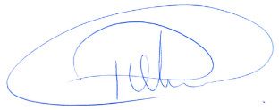

Ver. PAULO OLIVEIRA
Presidente da Câmara Municipal de Vereadores

